教 案
上课日期 |  |  | 课时数 |  | 2
第二章  第三讲 | 授课名称 | 项目二 HTML5 页面元素及属性  模块三 文本层次语义元素 | 课 型 |  | 理论课
教学目标 | 掌握time元素、mark元素、cite元素、draggable属性、hidden属性、spellcheck属性、contenteditable属性
教学重难点 | 掌握time元素、mark元素、cite元素、draggable属性
课程思政点 | 要求学生做事要有规划，层次分明
教法与学法 | 1、引导法（让学生观看成果图，展开联想，让学生思考制图思路）  2、讲授法（重点讲解理论知识点和实践知识点，加深对知识的理解）  3、模块分析法（让学生积极参与项目教学的实践，总结规律，让学生主动参与学习）
参考资料 | HTML5+CSS3网页设计与制作实用教程
教学过程
教学内容 |  |  |  | 师生互动
（一）、创设情境、激趣导入（导入新课）  在HTML5中，为了使HTML页面中的文本内容更加形象生动，需要使用一些特殊的元素来突出文本之间的层次关系，这样的元素被称为层次语义元素。其中，time元素是一个重要的层次语义元素。那么，如何理解time元素及其属性呢？  讲解本门课程的特点、用处及学习的方法。  （二）、自主、合作、探究（讲授新课）  项目二 HTML5 页面元素及属性  模块三 文本层次语义元素 |  |  |  | 点名，宣布课堂纪律，新课导入，触发学生学习兴趣。
教学过程
教学内容 |  |  |  | 师生互动
知识点讲解  - 讲解“time元素”  （1）教师和学生互动：浏览新闻页面时，我们经常可以看到很多带有时间和日期的新闻事件？有时候，这些时间我们需要记录下来，将生日提醒或其他事件添加到日程表中以提醒我们以后的生活或工作。为此，HTML5语言提供了一个time元素，下面将对time元素进行讲解。  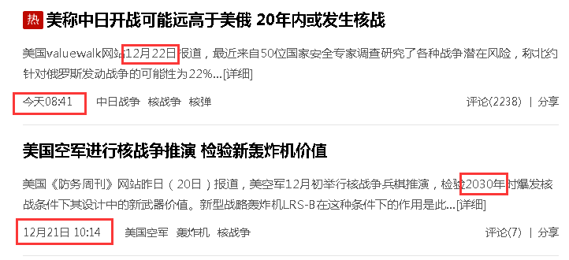  （2）教师展示PPT对“time元素”的概念及应用范围进行讲解，指出time元素用于定义时间或日期。  （3）教师对“time元素”在网页中的显示效果进行展示。  （4）教师对“time元素”及其常用属性进行讲解，并使用代码进行演示。  （5）学生练习，教师巡视，对疑难问题进行解答。  2、讲解“mark元素”  （1）教师和学生互动：我们知道，使用em和strong标记可以将某些文本加粗显示？但是，有时候我们需要让某些文本中高亮显示，以引起用户注意。HTML5语言提供了一个mark元素，下面将对mark元素进行讲解。  （2）教师展示PPT对“mark元素”的概念及应用范围进行讲解，指出mark元素的主要功能是在文本中高亮显示某些字符。  （3）教师对“mark元素”在网页中的显示效果进行展示。  （4）教师针对“mark元素”进行讲解，并使用代码进行实时演示。  （5）教师分析说明“mark元素”与“em和strong元素”的显示效果，并分析其异同。  （6）学生练习，教师巡视，对疑难问题进行解答。  3、讲解“cite元素”  （1）教师和学生互动：在编辑一本书或者编写一篇论文时，需要编写文档参考文献的引用说明，并且通常将标记的文档内容以斜体展示在页面中。在HTML5标记中，提供了一个cite元素，用于对参考文献的引用说明。下面将对cite元素进行讲解。  （2）教师展示PPT对“cite元素”的概念及应用范围进行讲解。  （3）教师对“cite元素”进行讲解，并使用代码进行实时演示。  （4）教师分析说明使用“cite元素”需要注意的事项，并进行总结。  （5）学生练习，教师巡视，对疑难问题进行解答。 |  |  |  | 学生学习：“time元素”  学生学习：“mark元素”  学生学习：cite元素
教学过程
教学内容 |  |  |  | 师生互动
- 讲解“draggable属性”  （1）教师展示PPT对“draggable属性”的概念进行讲解，指出draggable属性用来定义元素是否可以拖动。  （2）教师对“draggable属性”进行讲解，并使用代码进行实时演示。  （3）教师针对“draggable属性”的常用属性进行讲解，并举例说明。  - 学生练习，教师巡视，对疑难问题进行解答。  5、讲解“hidden属性”  （1）教师展示PPT对“hidden属性”的概念及应用范围进行讲解。  （2）教师对“hidden属性”进行讲解，并使用代码进行实时演示。  （3）教师对“hidden属性”的常用属性进行讲解，并举例说明。  （4）教师对“hidden属性”的注意事项进行说明，并分析总结。  - 学生练习，教师巡视，对疑难问题进行解答。  6、讲解“spellcheck属性”  （1）教师和学生互动：当我们登陆某个网站时，经常需要注册个人信息。填写信息时，如果不对输入的内容进行检查，用户很容易在输入框中填写不符合要求或拼写错误的内容，给用户带来很大的麻烦。在HTML5中，spellcheck属性主要针对于input元素和textarea文本输入框，对用户输入的文本内容进行拼写和语法检查。下面将对spellcheck属性进行讲解。  （2）教师展示PPT对“spellcheck属性”的概念进行讲解，指出spellcheck属性针对input元素和textarea文本输入框，对用户输入的文本内容进行拼写和语法检查。  （3）教师对“spellcheck属性”进行讲解，并使用代码进行实时演示。  （4）教师对“spellcheck属性”的常用属性进行讲解，并举例说明。  - 学生练习，教师巡视，对疑难问题进行解答。  (三）课堂热身（课堂总结及课堂练习）  - 阶段小结  - 小结  重点：time元素、mark元素、hidden属性、spellcheck属性。  - 答疑  教师询问学生对于知识点还有什么不理解的地方。针对学生不理解的知识点给与解释。  - 巩固练习  - 巩固本课时知识点  学完知识点后，教师带领学生对本课时所学知识点进行回顾。以此使学生了解文本层次语义元素、全局属性，能够熟练地使用time元素、mark元素、cite元素控制页面，并使用draggable属性、hidden属性、spellcheck属性、contenteditable属性控制页面元素的显示效果。 |  |  |  | 学生学习：“draggable属性”  学生学习：“hidden属性”  学生学习：讲解“spellcheck属性”  学生操作完成：通过补充案例对相关知识点进行巩固

教学过程
教学内容 |  | 师生互动
（四）拓展延伸  补充讲解学习本门课程的技巧。  布置作业：  - “time元素”  2、“mark元素”  3、“cite元素”  （五）预习：  项目一初识HTML5  模块四 制作电影影评网  （六）板书：  项目二 HTML5 页面元素及属性  模块三 文本层次语义元素  - 讲解“time元素”  2、讲解“mark元素”  3、讲解“cite元素”  - 讲解“draggable属性”  5、讲解“hidden属性”  6、讲解“spellcheck属性” |  | 学生讨论并回答课堂练习  学生记录课后作业的题目
课后反思

